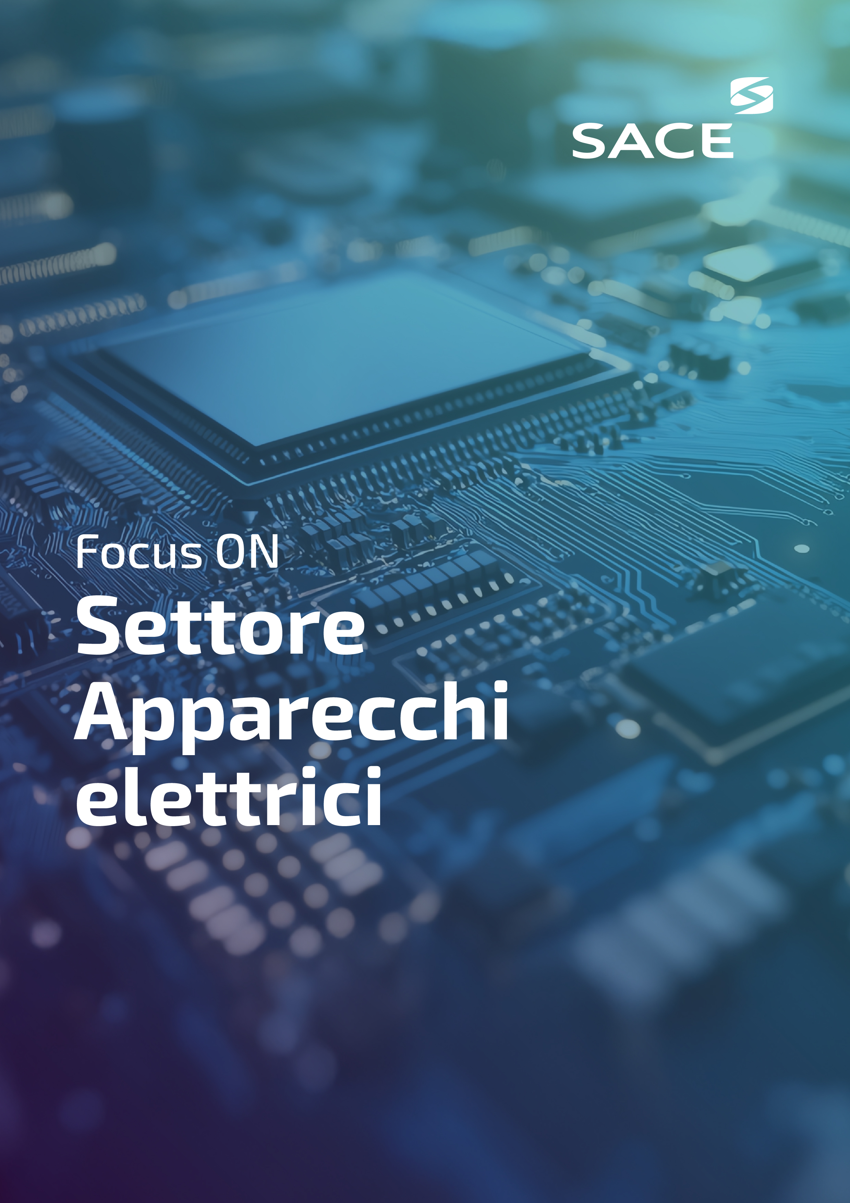

**Il settore degli apparecchi elettrici in Italia genera oltre €55 miliardi di fatturato (1,3% del PIL) e impiega circa 155mila persone**.

**L’Italia è il 16esimo esportatore mondiale di apparecchi elettrici, con una quota di mercato dell’1,3% e un export di €42,3 miliardi**.

**L’innovazione guida la transizione energetica del settore verso fonti rinnovabili e lo sviluppo di smart grid**.

**SACE affianca le imprese con soluzioni tailor made promuovendo internazionalizzazione e innovazione**.

**Dai numeri all’eccellenza: la forza nascosta dell’industria degli Apparecchi Elettrici**

Fonte: Elaborazioni SACE su dati ISTAT.

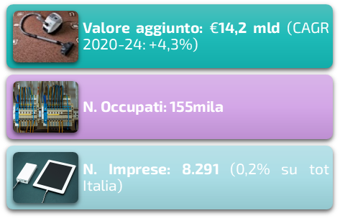

**Il settore degli apparecchi elettrici genera oltre €55 miliardi di fatturato** (1,3% del PIL) **e più di €14 miliardi di valore aggiunto[1]**, dando lavoro a 155mila addetti (circa il 4% del totale manifatturiero), rivestendo un'importanza economica e sociale superiore a quanto comunemente percepito. **Negli ultimi cinque anni la spesa per consumi del settore è cresciuta a un ritmo sostenuto** (+7,4% medio annuo), in parte per effetto anche del periodo di lockdown della pandemia quando i consumatori privati hanno aumentato gli acquisti mirati a un maggior utilizzo ed efficientamento energetico; **le prospettive restano positive, anche se i ritmi attesi sono inferiori**.

**È un settore molto eterogeneo**: si passa dalla fabbricazione di batterie e accumulatori a quella degli elettrodomestici, dai cablaggi alle [apparecchiature elettriche per parrucchieri, solarium e centri estetici](https://codiceateco.it/categoria/fabbricazione-di-apparecchiature-elettriche-per-parrucchieri-solarium-e-centri-estetici); è un settore **che coinvolge diverse filiere**. Tra queste, **la filiera estesa degli elettrodomestici è una delle più rilevanti: tenendo conto sia della componentistica, sia degli elettrodomestici in senso stretto, sia della parte retail, il fatturato generato è pari a €114 miliardi, gli occupati sono oltre 500mila e gli investimenti pari a €1,3 miliardi**[2]**.**

**Oltre i confini: l’eccellenza italiana degli apparecchi elettrici illumina i mercati mondiali**

Con una quota di mercato dell’1,3%, **l’Italia è il 16esimo esportatore mondiale** di apparecchi elettrici **con 19 prodotti nella Top 10**[3]. Questo buon piazzamento è frutto anche di **un’ottima performance registrata nel 2024**: le vendite oltreconfine hanno raggiunto il valore di **€42,3 miliardi, con una crescita del 2,3%,** superiore alla stazionarietà dell’export nazionale. Nei primi sei mesi dell’anno, il trend si è invertito (-4,8% tendenziale). **Tra le prime 30 destinazioni ci sono** **diversi Paesi rilevanti per il Sistema Italia**; tra questi, il settore degli apparecchi elettrici **è prioritario in Arabia Saudita, Cina, Emirati Arabi Uniti e Singapore**.

**Nei Paesi del Golfo, l’urbanizzazione e le attività immobiliari trainano la domanda** di apparecchiature per la ricarica di vetture elettriche, isolatori per l’elettricità, apparecchi per il riscaldamento, trasformatori elettrici, apparecchi per il collegamento di circuiti elettrici, aspirapolveri. Per offrire energia sufficiente nella regione, sono previsti investimenti che porteranno la generazione a crescere del 33% in 10 anni[4], in particolare grazie al solare, e saranno fondamentali le connessioni agli utenti finali**. Le reti sono oggetto di investimenti per l’ampliamento della copertura e il potenziamento nel Sud-Est asiatico, America Latina e nel continente africano**.

**In tutte le aree del mondo continuano gli investimenti in impianti rinnovabili**: ad esempio l’energia generata dall’eolico è attesa crescere dell’8% annuo in media fino al 2034[5]. I nuovi impianti attivano poi la domanda di smart meters, fili e cavi, trasformatori, apparecchi per interruzione, sezionamento, protezione, diramazione, allacciamento o collegamento di circuiti elettrici; tutti prodotti che vedono le aziende italiane classificarsi tra i primi 10 venditori al mondo.

**Un motore sostenibile per l’Italia: il ruolo chiave degli apparecchi elettrici tra export, smart tech e green economy**

**Innovazione e sostenibilità** sono tematiche **strettamente correlate e che si rafforzano a vicenda,** specialmente nei due principali comparti: quello degli impianti elettrici per la produzione e distribuzione di energia e quello degli elettrodomestici e dell’elettronica di consumo e dei macchinari. Nel primo segmento, gli apparecchi elettrici industriali sono componenti **essenziali per la transizione energetica verso fonti rinnovabili**, per l’elettrificazione dei processi industriali e dei trasporti e per lo sviluppo delle smart grid. Nel secondo, gli sforzi delle aziende produttrici si concentrano nell’**aumento dell’efficienza energetica,** così come nella diffusione della **connettività smart e nell’implementazione dell’IA**, fattori che stanno trasformando il modo in cui interagiamo con la tecnologia domestica, rendendola **più intelligente, connessa** ed **efficiente.**

Oltre all’effetto positivo sulla sostenibilità, **l’innovazione è un driver fondamentale per la competitività.** L’integrazione di tecnologie digitali quali l’IA e l’Internet of Things consente (IoT) di offrire funzionalità avanzate e personalizzate, che aumentano il valore aggiunto del bene prodotto, mentre il miglioramento dell’efficienza energetica comporta una riduzione dei costi operativi per l’utente finale.

Inoltre, **le aziende che innovano (anche in chiave sostenibile) accedono più facilmente a fondi pubblici dedicati e ad agevolazioni fiscali.** In ambito UE l’Innovation Fund, con una capacità di circa €40 miliardi tra il 2020 e il 2030, rappresenta uno strumento fondamentale per supportare progetti di produzione di energia da fonti rinnovabili, di stoccaggio di energia e di innovazione di prodotto e di processo che consentano il miglioramento dell’efficienza energetica. Anche il programma Horizon Europe per la ricerca e l’innovazione presenta, tra le diverse aree di intervento, fondi superiori a €630 milioni per le imprese che sviluppano inverter intelligenti e componenti per il fotovoltaico, tecnologie innovative per la produzione di energia eolica, soluzioni di IA o IoT per la gestione di smart grid e componenti per lo stoccaggio di energia. A titolo di esempio, a fine 2024 il Gruppo Electrolux ha ottenuto €200 milioni, veicolati dal fondo InvestEU attraverso la Banca Europea per gli Investimenti (BEI), per sviluppare elettrodomestici con un profilo energetico sempre più efficiente.

**Con SACE le imprese crescono strategicamente grazie a soluzioni finanziarie su misura**

**SACE ha recentemente sostenuto diverse iniziative strategiche a favore di imprese italiane attive nel settore degli apparecchi elettrici, promuovendo innovazione, sostenibilità e internazionalizzazione**. Un primo esempio è in campo internazionale e nell’ambito dello strumento della **Push Strategy**, SACE ha garantito un finanziamento da €140 milioni a favore della colombiana Isagen, terzo produttore di energia rinnovabile del Paese. L’accordo, realizzato con BNP Paribas, ha rafforzato la collaborazione tra **Isagen** e le imprese italiane della filiera delle rinnovabili, aprendo nuove opportunità di export e cooperazione industriale per le imprese italiane del settore[6]. Di recente, tra i vari **eventi di business matching**, SACE ne ha organizzato uno *ad hoc* per il settore con il gruppo turco **Arçelik**, leader nella produzione di elettrodomestici. L’iniziativa ha coinvolto imprese italiane attive in componentistica, logistica e packaging, offrendo loro l’opportunità di accreditarsi come fornitori e di esplorare nuove occasioni commerciali in un mercato ad alto potenziale[7]. Infine, SACE ha rilasciato una garanzia su un finanziamento da €7,5 milioni concesso da Intesa Sanpaolo a **Italian Cable Company**. L’operazione è stata finalizzata al potenziamento dell’impianto fotovoltaico e allo sviluppo di cavi ad alta tecnologia per applicazioni in ambito fotovoltaico, eolico, ferroviario e per la ricarica elettrica, contribuendo alla transizione ecologica e alla crescita sostenibile dell’azienda[8].

1. *Il documento è stato scritto da Marina Benedetti e Stefano Gorissen con le informazioni disponibili al 15 settembre 2025. Per maggiori informazioni puoi inviare una mail a esc@sace.it

   I dati del fatturato sono relativi al 2022 (ultimo anno disponibile).
2. TEHA e APPLiA, *Il valore della filiera degli elettrodomestici per la competitività e la transizione sostenibile e circolare del Paese*, settembre 2024.
3. Fonte International Trade Centre (ITC). I settori inclusi nella voce 85 sono 49.
4. BMI, *Middle East And North Africa Power & Renewables Key View*, marzo 2025.
5. BMI, *Global-Wind-Power-&-Renewables-Report*, giugno 2025.
6. [SACE supporta la collaborazione tra la colombiana Isagen e le imprese italiane della filiera](https://www.sace.it/media/comunicati-e-news/dettaglio-comunicato/colombia--sace-supporta-la-collaborazione-tra-isagen-e-aziende-italiane-per-lo-sviluppo-delle-energie-rinnovabili).
7. [SACE - Evento SACE Connects |Business Matching with Arçelik Group (White goods, Home Appliances Manufacturing)](https://www.sace.it/media/eventi/dettaglio/business-matching-with-Ar%C3%A7elik-group).
8. [SACE al fianco di Italian Cable Company](https://www.sace.it/media/comunicati-e-news/dettaglio-comunicato/intesa-sanpaolo-e-sace-per-la-crescita-sostenibile-di-italian-cable-company-spa).